**Стевия**

SteviaАртикул: 1386

* Незаменима для больных сахарным диабетом 2 типа, с нарушением жирового обмена, атеросклерозом
* Можно использовать в программах снижения веса
* Является заменителем сахара, в 300 раз слаще сахарозы
* Благоприятно влияет на микрофлору кишечника
* [СГР](https://drive.google.com/open?id=1n5kO72h1_248wOkgAbpH1zPcGGMJqcW1)

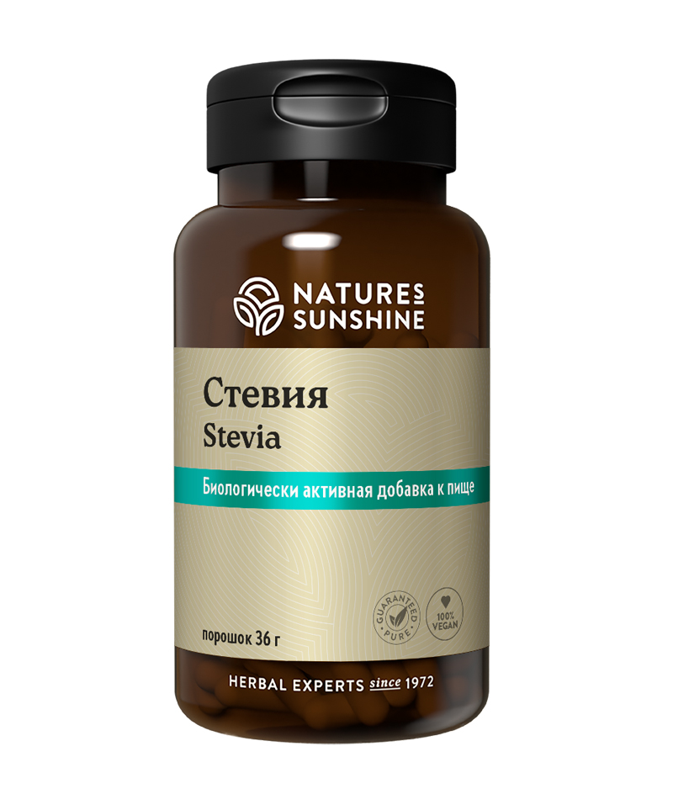

**Преимущества**

При избыточной массе тела, ожирении, метаболическом синдроме, сахарном диабете 2 типа диетологи рекомендуют ограничивать употребление углеводов с пищей, либо полностью исключить из употребления сладкие продукты, которые содержат сахар. В этом случае выходом из положения становятся сахарозаменители, которых в настоящее время насчитывется не один десяток. Среди природных заменителей сахара видное место занимает стевия, родиной которой являются Бразилия и Парагвай. Индейцы Южной Америки вот уже 1500 лет употребляют ее в пищу**.**Компания NSP предлагает экстракт из листьев стевии, обогащённый инулином. **Стевия**обладает антиоксидантным, адаптогенным, противовоспалительным действием. При регулярном употреблении **Стевии**снижается содержание глюкозы в крови и вязкость крови. **Стевию** можно рекомендовать людям с лишним весом, при повышении холестерина и сахара в крови, а также использовать как подсластитель для напитков, кулинарных блюд (каши, пудинги), кондитерских изделий, выпечки.

Уникальная фитоформула, которая включает концентрированный экстракт стевии и экстракт корня цикория.

Стевия в 300 раз слаще сахара и при этом имеет нулевую калорийность В отличие от синтетических заменителей сахара (сахарина, ацесульфата, аспартама и др.) **Стевия** безвредна при длительном употреблении.

**Активные ингредиенты**

**Стевия медовая** (Stevia rebaudiana) – листья содержат **гликозиды (стевиозид, ребаудиазид**и др.), которые в 300 раз слаще сахара и при этом имеют нулевую калорийность. Кроме сладких гликозидов, в состав стевии входит много других полезных веществ: **флавоноиды** (рутин, кверцетин), **витамины**. **Стевиозиды**подавляют развитие микроорганизмов в ротовой полости, защищают зубы от кариеса, а десны от парадонтоза.

**Инулин**(из экстракта корня цикория) – является источником пищевых волокон, которые служат питательной средой (пребиотиком) для бифидобактерий.

**Состав**

БАД к пище Стевия является источником инулина.

1 мерная ложечка (300 мг) содержит: экстракт из листьев стевии медовой (Stevia rebaudiana) - 24 мг; инулин (экстракт из корня цикория) - 276 мг.

**Применение**

Взрослым принимать по 2 мерные ложечки (0,6 г) 2-3 раза в день во время еды, добавляя в чай, кофе и другие напитки.

**Противопоказания:** индивидуальная непереносимость компонентов продукта, беременным и кормящим женщинам.